Учреждение образования

«БЕЛОРУССКИЙ ГОСУДАРСТВЕННЫЙ ТЕХНОЛОГИЧЕСКИЙ УНИВЕРСИТЕТ»

Разработка программных роботов

Студент: Лопатнюк П.В.

ФИТ 3 курс 1 группа

Преподаватель:

Минск 2024

Лабораторная работа № 8. Обработка информации в Power Automate Desktop

**Задание 8-1.** Создать процесс автоматизации, который создает скриншот, записывает его в папку и открывает в приложении Paint для дальнейшей корректировки. После запуска процесса можно сделать несколько скриншотов с разными именами, содержащими дату и время, используя горячие клавиши Ctrl-Q.

Предварительно нужно создать папку, в которой будут хранится скриншоты, например, папку **Скриншоты**.

1. Создать проект и назвать его **Sreenshot-Pad**.

2. Перенести действие **Подпись** (из раздела **Элемент управления потоком**) на рабочую панель.

В окне действия указать имя подписи (метки), например, **Begin**.

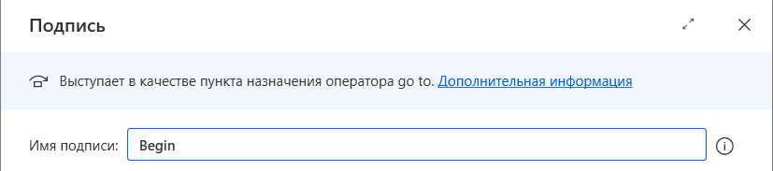

3. Добавить действие **Показать сообщение**.

В окне действия ввести сообщение: **Нажмите Ctrl-Q**.

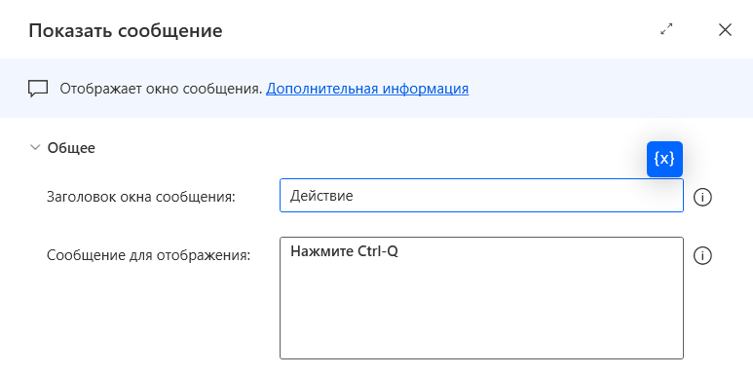

4. Добавить действие **Дождаться горячей клавиши** (из раздела **Мышь и клавиатура**).

В окне действия указать сочетание клавиш **Ctrl-Q**.

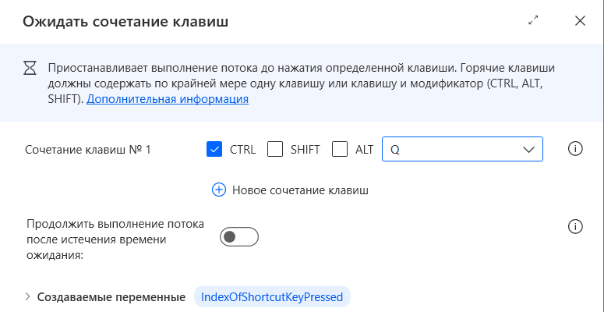

5. Добавить действие **Получить текущие дата и время** (из раздела **Дата и время**).

В окне действия оставить в поле **Извлечь** пункт **Текущие дата и время**.

По умолчанию создается переменная **CurrentDateTime**, в которую помещается текущая дата и время.

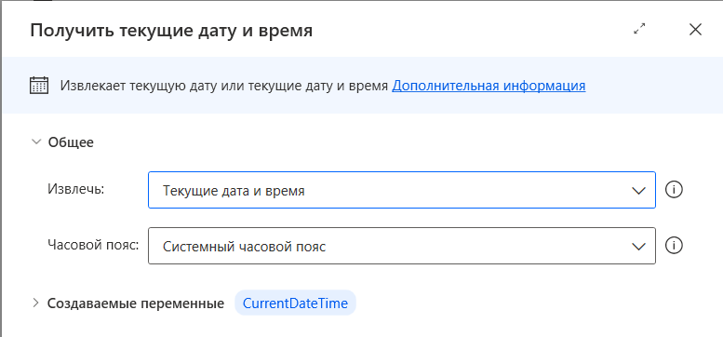

6. Добавить действие **Сделать снимок экрана** (из раздела **Рабочая станция**).

В поле **Захватить** выбрать пункт **Основной экран**, в поле **Сохранить снимок** **в** выбрать пункт **Файл**.

В поле **Формат** **изображения** выбрать пункт **jpg**.

В поле **Файл** **изображения** указать путь и имя файла. По умолчанию создается переменная **CurrentDateTime**, в которую помещается текущая дата и время.

Чтобы имя файла содержало дату и время надо использовать переменную **CurrentDateTime**. После записи имени этой переменной надо поставить курсор после имени и нажать {**x**}.

Появится окно, в котором можно выбирать год, месяц и т.д. В результате имя файла примет вид:

%CurrentDateTime.Month%_%CurrentDateTime.Day%_%CurrentDateTime.Hour%_ %CurrentDateTime.Second%.jpg

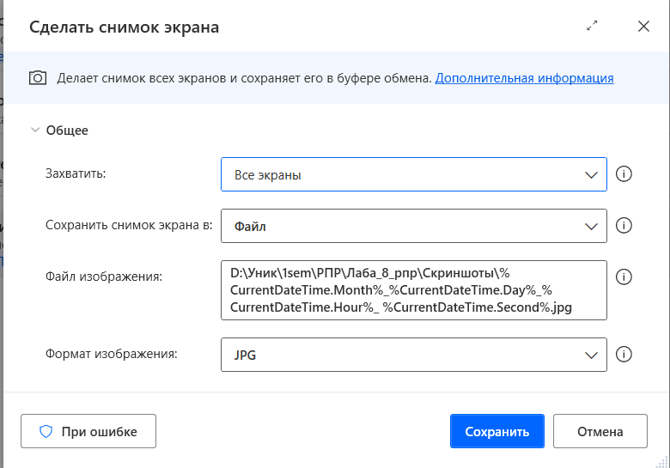

7. Добавить действие **Выполнить приложение** (из раздела **Система**).

В поле **Путь к приложению** ввести **mspaint.exe** (выбрать программу Paint), в поле **Аргументы командной строки** указать имя файла, содержащего скриншот.

В поле **Рабочая папка** указать путь к папке, содержащей скриншоты.

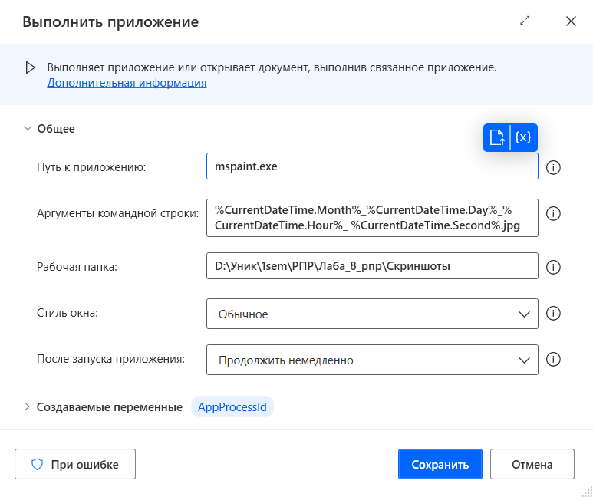

8. Добавить действие **Показать диалог ввода**.

В появившемся окне ввести сообщение: **Продолжать? (1-да, 0-нет)**.

По умолчанию вводимый текст будет сохраняться в переменной **UserInput**.

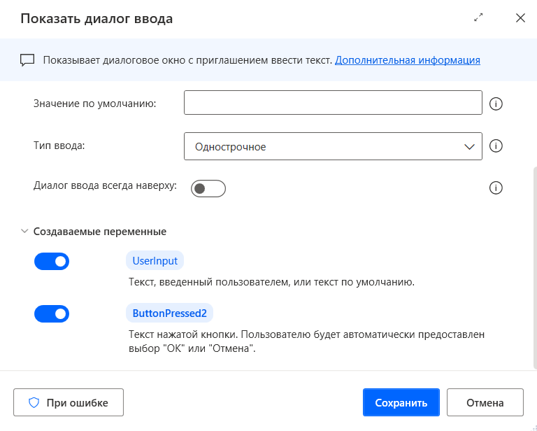

9. Добавить действие **If**.

В появившемся окне ввести сообщение: **Продолжать? (1-да, 0-нет)**.

По умолчанию вводимый текст будет сохраняться в переменной **UserInput**.

10. Перенести действие **Перейти к** (из раздела **Элемент управления потоком**) на рабочую панель.

В поле **Перейти к подписи** выбрать **Begin**.

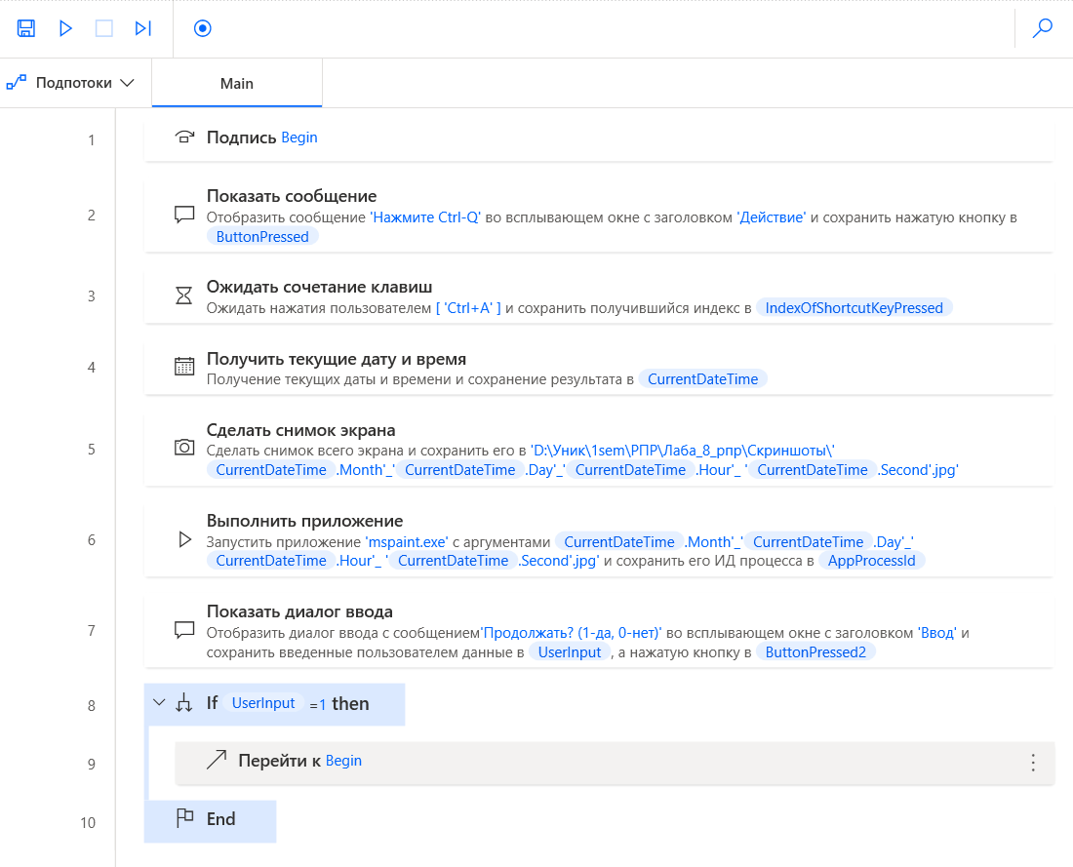

11. Запустить процесс автоматизации на выполнение.

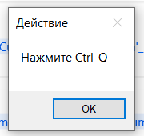

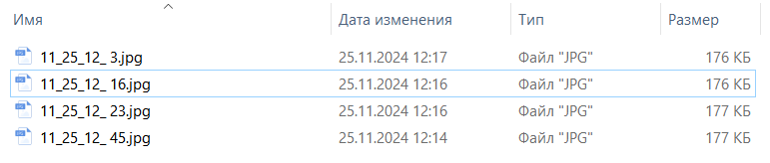

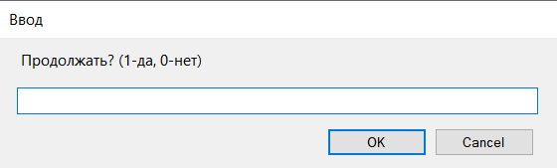

**Задание 8-2**. Создать процесс автоматизации, который будет извлекать заголовки первых двух новостей с сайта **https://yandex.by/news** по задаваемой теме.

1. Создать процесс и назвать его, например, **News2**.

2. Переместить действие **Показать диалог ввода** на рабочую панель.

По умолчанию создается переменная **UserInput**, в которую будет вводится текст задаваемой темы.

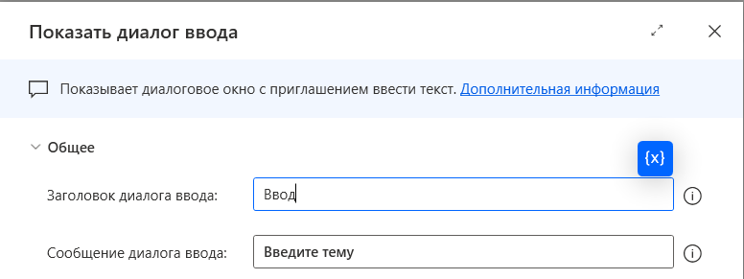

3. Переместить действие **Создать новый список** на рабочую панель.

По умолчанию создастся список с именем **List**.

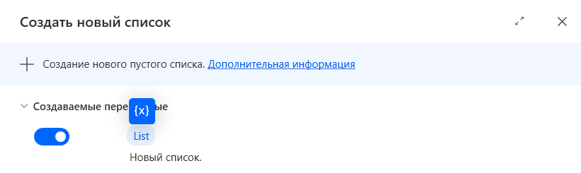

4. Добавить действие **Запустить новый экземпляр Microsoft Edge** на рабочую панель.

В поле **Исходный URL-адрес** указать **https://yandex.by/news**.

По умолчанию создастся переменная **Browser**, в которой записывается информация о сайте.

Чтобы производить дальнейшие действия надо вручную открыть сайт.

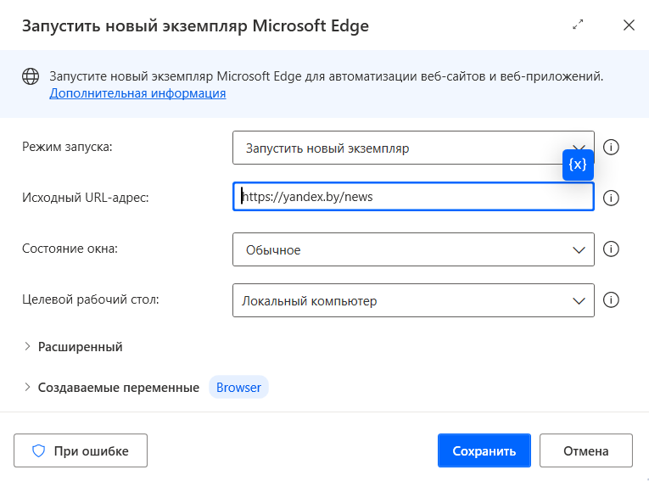

5. Добавить действие **Установить фокус на тестовое поле на веб странице** на рабочую панель.

В поле **Экземпляр веб-браузера** задать **Browser**.

В поле **Элемент пользовательского интерфейса** выбрать **Добавить элемент** и отметить поле поиска на открытом сайте.

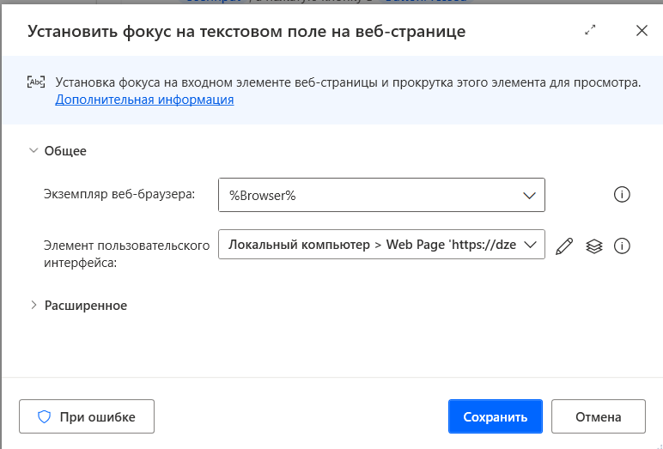

Для правильной работы нужно также добавить действие.



6. Добавить действие **Отправлять нажатия клавиш** на рабочую панель.

В поле **Экземпляр окна** задать **Browser.**

В поле **Текст для отправки** задать **UserInput**, нажать кнопку **Вставить специальные клавиши**, затем **Прочие** и выбрать **Enter** (отобразится слово **Return** после **UserInput**).

Чтобы производить дальнейшие действия надо вручную ввести какую-нибудь тему в поле поиска и нажать клавишу ввода.

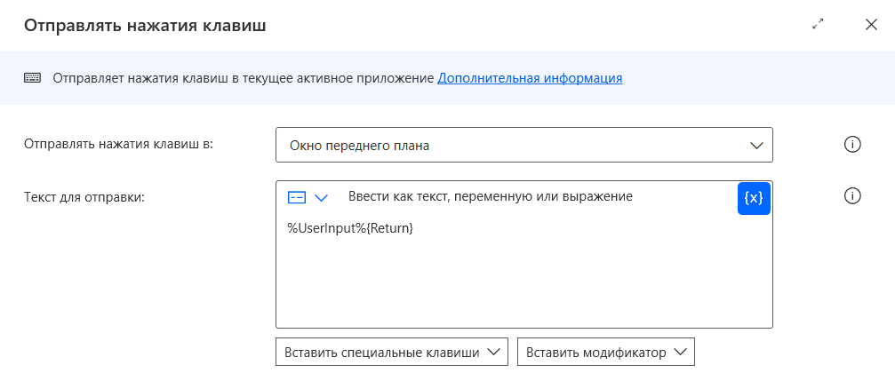

7. Добавить действие **Получить сведения об элементе на веб-странице** (из раздела **Браузерная автоматизация/Извлечение веб-данных**).

В поле **Экземпляр веб-браузера** выбрать переменную **Browser**.

В поле **Имя атрибута** выбрать **Own Text**.

В поле **Элемент пользовательского интефейса** в раскрывающемся меню нажать кнопку **Добавить элемент** и указать на сайте с новостями по заданной теме поле, содержащее заголовок первой новости. По умолчанию создается переменная **AttributeValue**, в которую записывается заголовок.

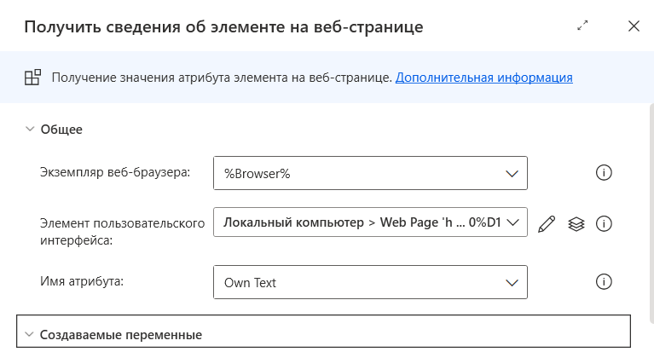

8. Переместить действие **Добавить элемент в список** на рабочую панель.

В поле **Добавить элемент** задать **AttributeValue**.

В поле **В список** задать **List**.

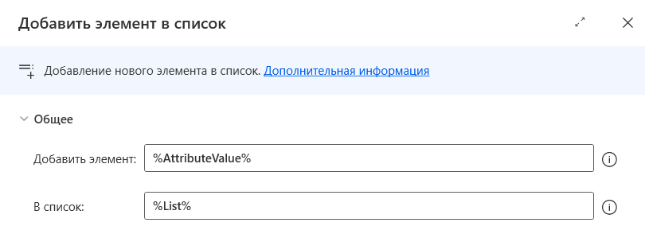

9. Добавить действие **Получить сведения об элементе на веб-странице** (из раздела **Браузерная автоматизация/Извлечение веб-данных**).

В поле **Экземпляр веб-браузера** выбрать переменную **Browser**.

В поле **Имя атрибута** выбрать **Own Text**.

В поле **Элемент пользовательского интефейса** в раскрывающемся меню нажать кнопку **Добавить элемент** и указать на сайте с новостями по заданной теме поле, содержащее заголовок первой новости. По умолчанию создается переменная **AttributeValue2**, в которую записывается заголовок.

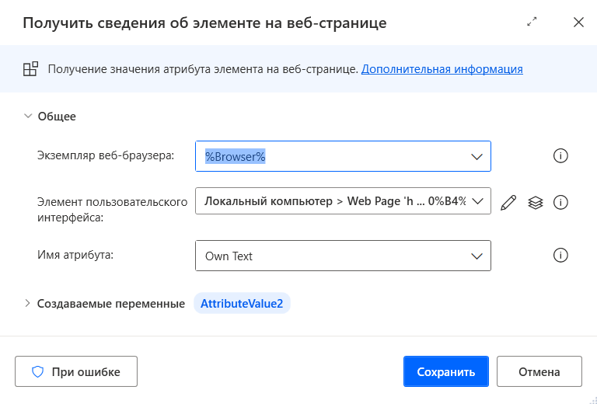

10. Переместить действие **Добавить элемент в список** на рабочую панель.

В поле **Добавить элемент** задать **AttributeValue2**.

В поле **В список** задать **List**.

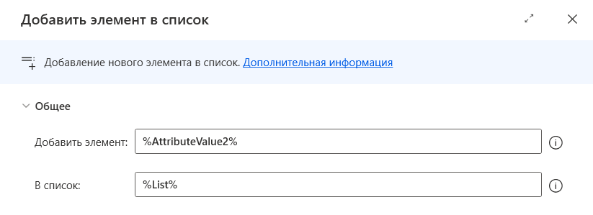

11. Добавить действие **Показать сообщение**.

В поле **Сообщение для отображения** выбрать **List**.

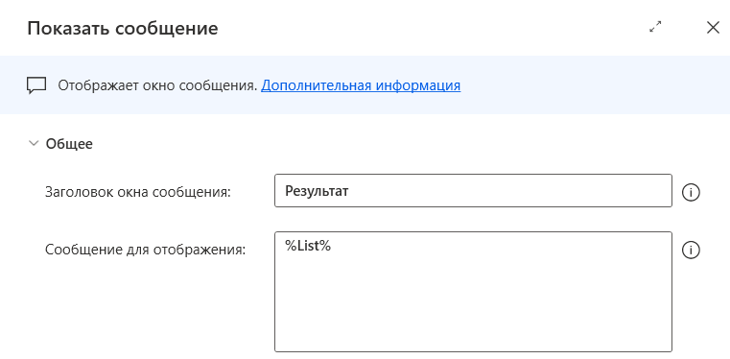

12. Переместить действие **Закрыть веб-браузер** на рабочую панель.

В поле **Экземпляр веб-браузера** задать **Browser**.

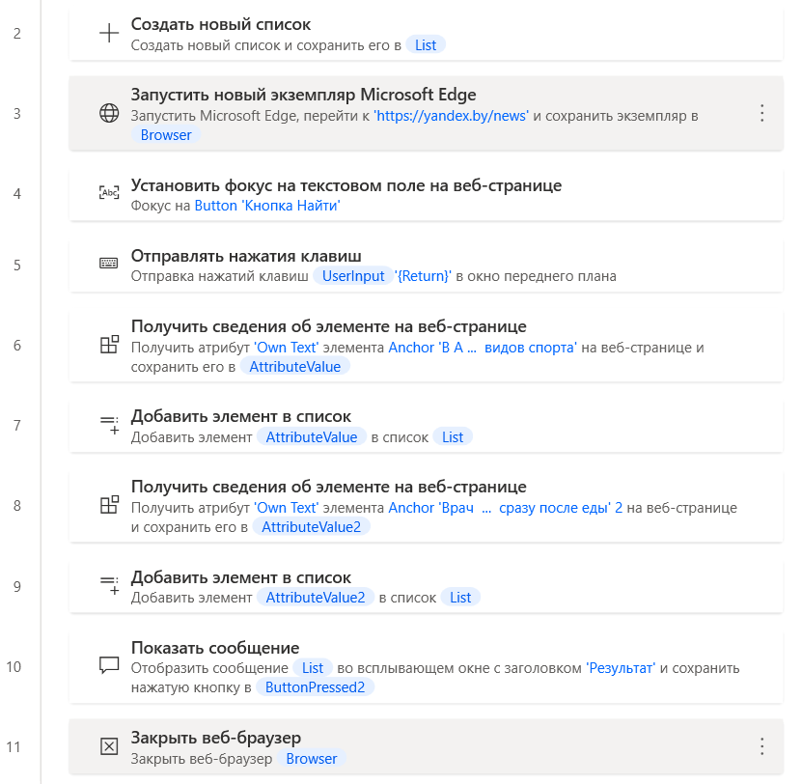

13. Запустить процесс автоматизации на выполнение.

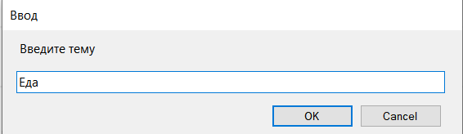

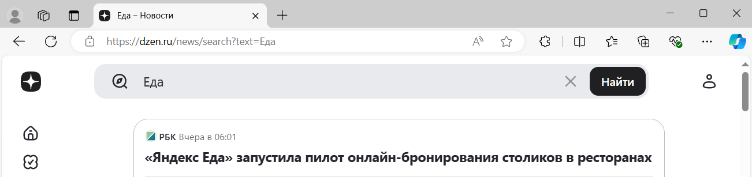

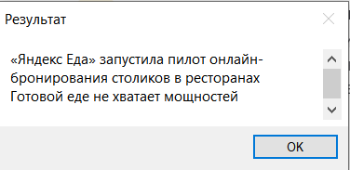

**Задание 8-3**. Создать процесс автоматизации, который добавляет информацию в базу данных «Зарплата».

База данных содержит поля: ФИО, должность, стаж, оклад, премия, надбавка за стаж, налоги, итого получено.

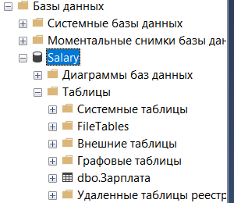

1. В разделе **База данных** выбрать действие **Открыть подключение SQL**.

Подключиться и выбрать базу данных «Зарплата». В результате создается переменная **SQLConnection** для дальнейшей работы с базой.

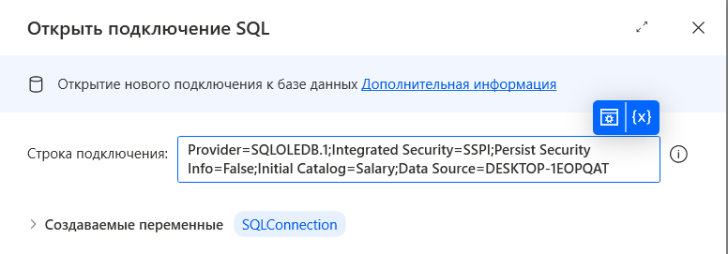

2. В разделе **База данных** выбрать действие **Выполнить инструкцию SQL** и выполнить инструкцию: **select count(*) from Зарплата**.

Создается переменная **CountAsText**, содержащая количество строк БД. Она необходима для того, чтобы проверить, пуста ли БД.

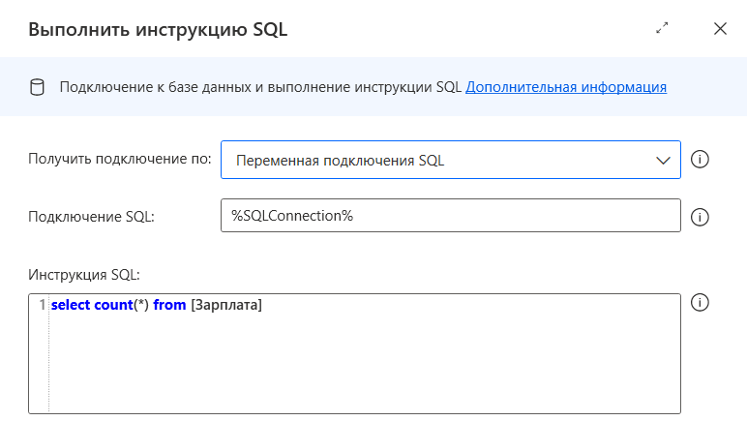

3. Из раздела **Текст** выбрать действие **Преобразовать текст в число**.

Преобразовать переменную **CountAsText** в число и записать результат в **CountOfRows**.

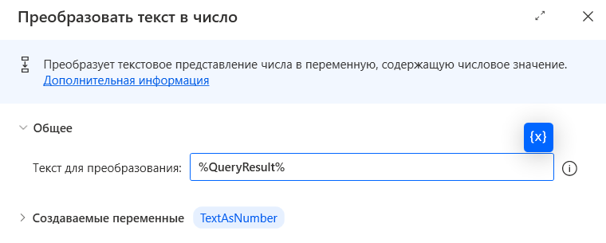

4. В разделе **Условные выражения** выбрать блок **If** и подключить блок **Else**. Записать условие **if CountOfRows = 0**.

Если условие выполняется, то выводится окошко, которое оповещает о том, что база данных пуста. Для этого в разделе **Окна сообщений** выбрать действие **Показать сообщение** и ввести текст.

Если условие, указанное в пункте 4 не выполняется, показывается окно сообщения с текстом «**База данных содержит записи. Желаете их удалить?**» и двумя кнопками: **Да** и **Нет**.

Создается переменная **DeleteButton**, содержащая текст нажатой кнопки.

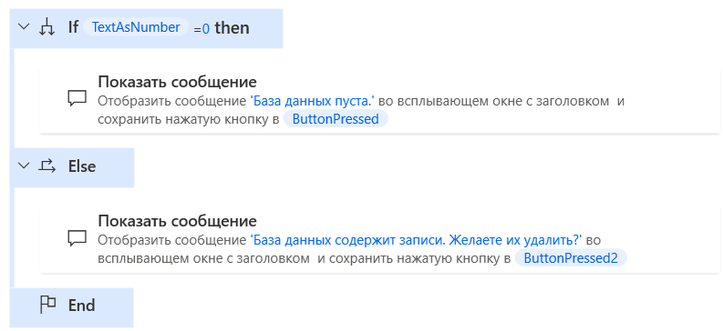

5. В блоке **If** проверяется, какая кнопка нажата. Проверяемое условие: **if DeleteButton = ‘Yes’**. Внутри блока находится действие, которое содержит инструкцию SQL: **truncate table Зарплата**.

Если пользователь хочет удалить записи, вся таблица очищается.

В окне с текстом «**Желаете добавить новые записи?**» и с двумя кнопками (**Да** и **Нет**) надо выбрать нужную кнопку.

Создается переменная **AddButton**, содержащая текст нажатой кнопки.

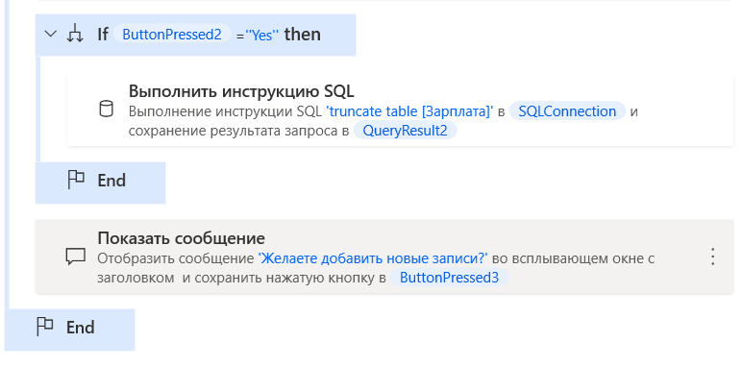

1. Из раздела **Переменные** выбрать действие **Задать переменную**, в котором создать переменную **ConfirmButton** со значением ‘OK’.



7. Из раздела **Циклы** выбрать **Условие цикла** и задать условие **while AddButton = ‘Yes’**.

В цикле можно заполнять базу данными, пока пользователь при запросе о создании новой записи будет нажимать кнопку **Да**. Действия, находящиеся в цикле, описаны в пунктах 11–15.

8. Задать новую переменную **AddBool** со значением **False**. Она в дальнейшем будет необходима для того, чтоб проверить, все ли поля заполнил пользователь или же на каком-либо из этапов он передумал добавлять новую запись в БД.

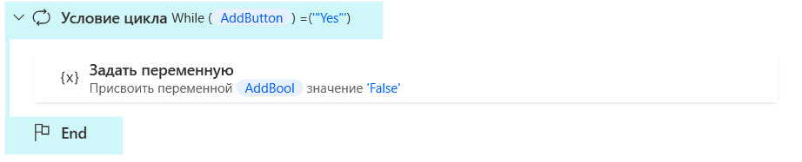

9. Из раздела **Окна сообщений** выбрать действие **Показать диалог ввода**

Записать в переменную **Name** фамилию и инициалы, а значения нажатой кнопки помещаются в переменную **ConfirmButton**.

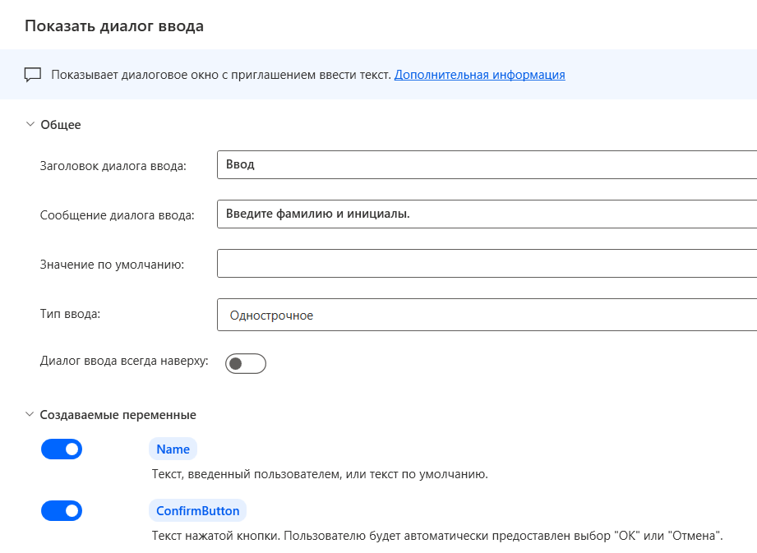

10. Выбрать условный блок **If**, в котором проверить условие: **if ConfirmButton = ‘OK’**.

Если условие выполняется, то переход к следующему окну, где в переменные надо записать значение должности. Далее опять проверяется условие **if ConfirmButton = ‘OK’**.

Аналогично для полей стажа, оклада и премии. Внутри самого вложенного условного блока переменной **AddBool** присвоить значение **True**.

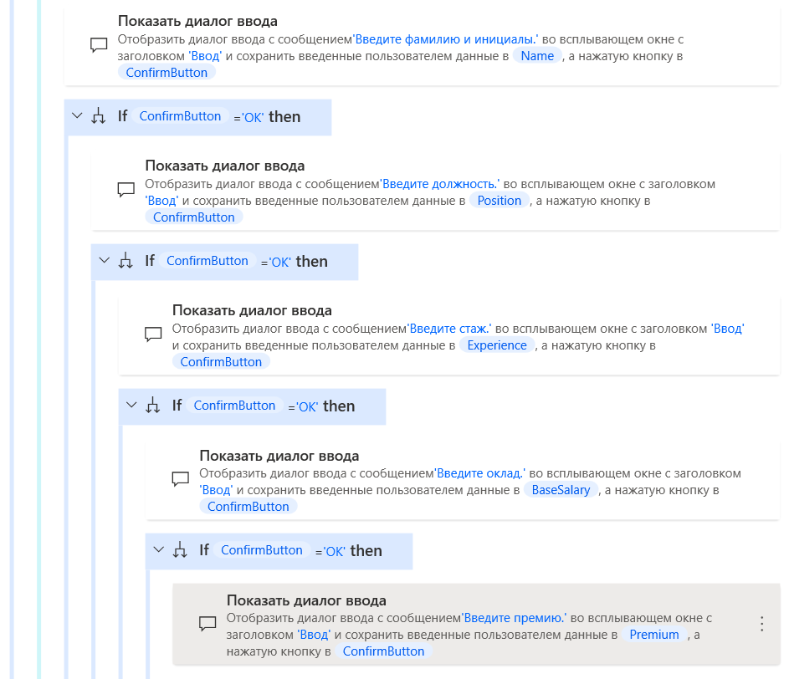

1. За пределами условных блоков заполнения полей данными надо проверить, заполнил ли пользователь все поля: **if AddBool = ‘True’**.

Внутри этого блока расположить действия перевода текстовых полей в числовые переменные (например, для поля стаж) и действие для выполнения инструкции SQL:

**insert into Зарплата (ФИО, Должность, [Стаж, лет], [Оклад, руб], [Премия, руб])  
 values ('%Name%', '%Position%', %Experience%, %BaseSalary%, %Premium%)**

Таким образом в БД заносится новая запись.

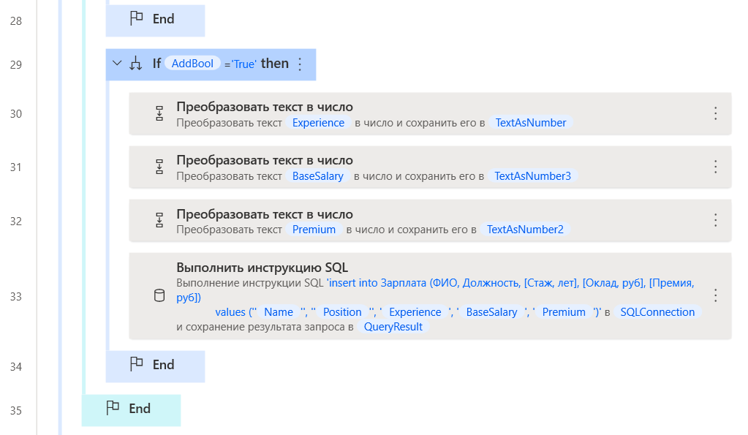

12. Далее выводится окно сообщения с двумя кнопками. Это окно запрашивает, хочет ли пользователь создать еще одну запись. Текст нажатой кнопки считывается в переменную **AddButton**. Если она равна значению ‘**Yes’**, происходит еще один проход по Условному циклю. И так пока **AddButton = ‘Yes’**.

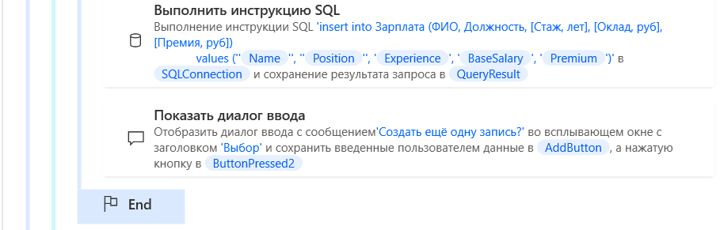

1. Производится проверка, есть ли в БД записи. Она проводится аналогично пунктам 2–3. Если база данных не пуста, выполняются действия, описанные в пунктах 14–18. Если база пуста, то выводится окно, уведомляющее о том, что БД не содержит записей.

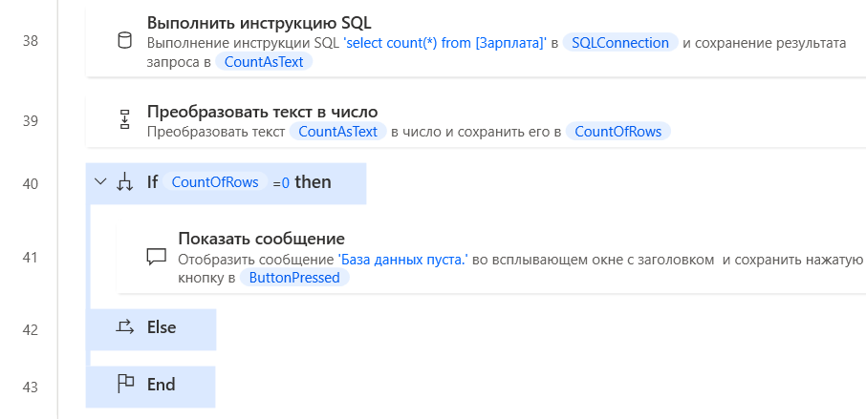

14. Если БД не пуста, то выполняются SQL-инструкции:

**update Зарплата set [Надбавка за стаж, руб] = 0 where [Стаж, лет] = 0  
update Зарплата set [Надбавка за стаж, руб] = [Оклад, руб] * 0.05 where [Стаж, лет] between 1 and 5  
update Зарплата set [Надбавка за стаж, руб] = [Оклад, руб] * 0.1 where [Стаж, лет] between 6 and 10  
update Зарплата set [Надбавка за стаж, руб] = [Оклад, руб] * 0.15 where [Стаж, лет] between 11 and 15  
update Зарплата set [Надбавка за стаж, руб] = [Оклад, руб] * 0.2 where [Стаж, лет] > 15  
update Зарплата set [Надбавка за стаж, руб] = round([Надбавка за стаж, руб], 2), [Итого, руб] = round(([Оклад, руб] + [Премия, руб] + [Надбавка за стаж, руб]), 2)  
update Зарплата set [Налоги, руб] = round(([Итого, руб] * 0.13) , 2)  
update Зарплата set [Получить, руб] = [Итого, руб] - [Налоги, руб]**

15. Выполняется SQL инструкция: **select * from Зарплата**

Ее результат записывается в переменную **Result**, которая будет представлять из себя таблицу с данными.

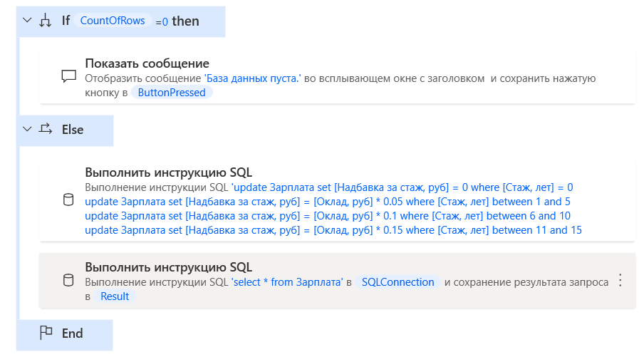

1. Показывается окно, уведомляющее пользователя о том, что БД заполнена и все необходимые расчёты проведены.

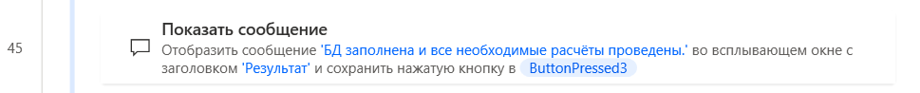

17. Задается переменная **Index** со значением 0, которая будет использоваться в цикле перебора строк переменной **Result**.

После чего создается условный цикл с условием **while Index < Result.RowsCount**. В данном цикле производится вывод информации о каждом сотруднике. Для этого выводится окно со следующим текстом:

**ФИО: %Result[Index][0]%**

**Должность: %Result[Index][1]%**

**Стаж: %Result[Index][2]%**

**Оклад: %Result[Index][3]%**

**Премия: %Result[Index][4]%**

**Надбавка за стаж: %Result[Index][5]%**

**Налоги: %Result[Index][7]%**

**Итого получено: %Result[Index][8]%**

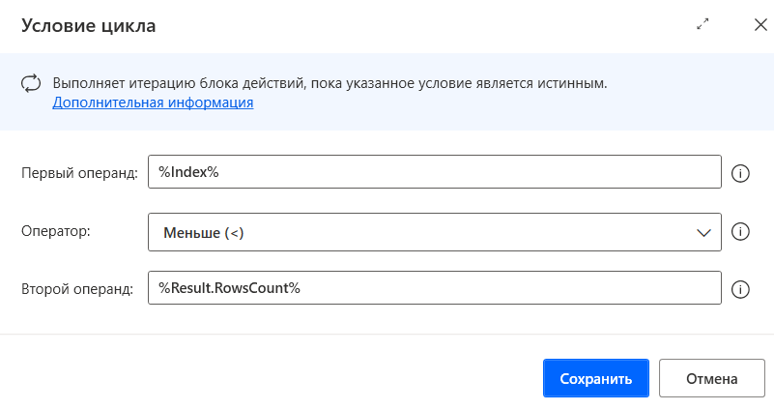

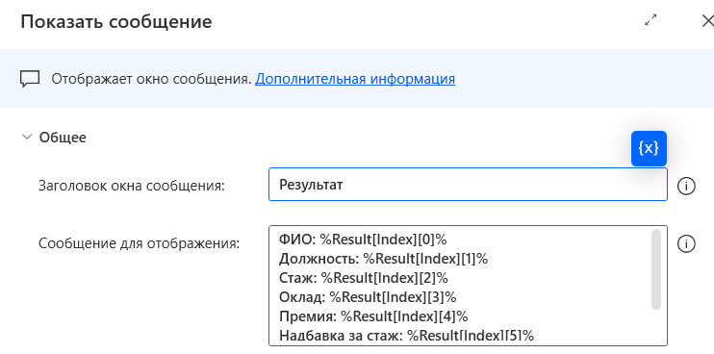

1. В разделе **Переменные** выбрать действие **Увеличить переменную**, в котором увеличиваем переменную **Index** на 1.

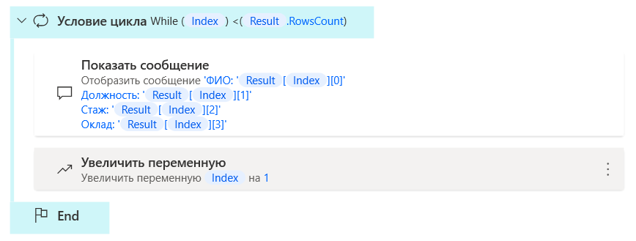

1. В разделе **База данных** выбрать действие **Закрыть подключение SQL** и запустить процесс автоматизации на выполнение.

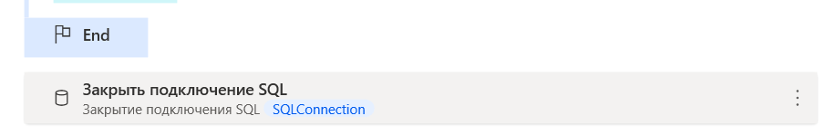

Результат:

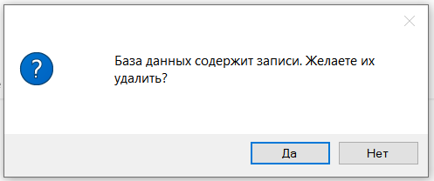

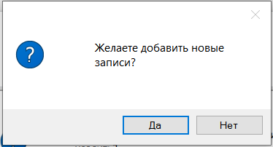

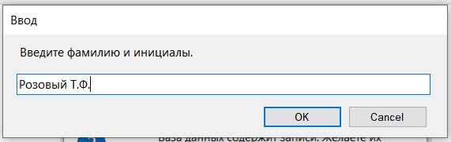

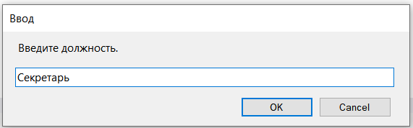

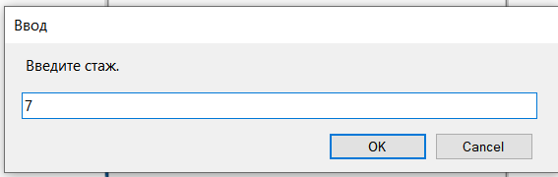

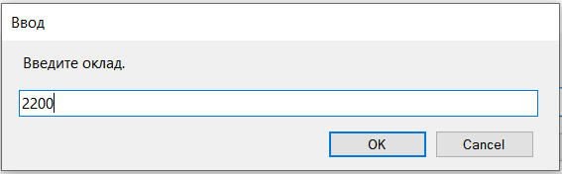

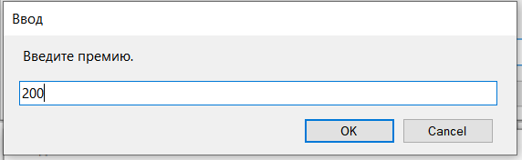

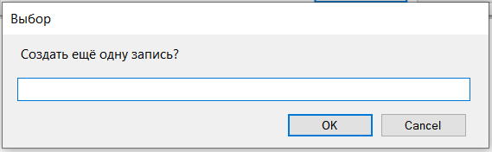

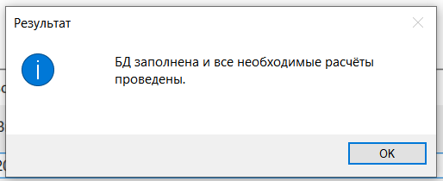

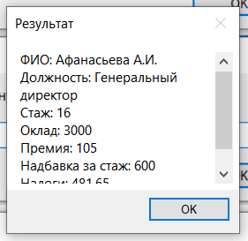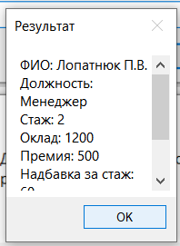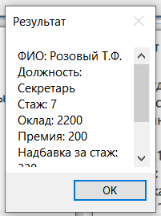

**Задание 8-4**. Самостоятельно придумать постановку задачи и создать процесс автоматизации для ее решения.

